맵 파일 제작법

맵은 타일 객체 2차원 배열로 이루어짐

Struct Tile

멤버는 2개 type(어떤 이미지인지), pos(어떤 타일인지)

type: 0 none, 1 grass, 2 wall_t (enum으로 선언해 놓음)

pos: 2차원 배열 포인터 순서대로

00 01 02 03 04 05 06 07 08 09

10 11 12 13 14 15 16 17 18 19

20 21 22 23 24 25 26 27 28 29

30 31 32 33 34 35 36 37 38 39

… 쭉쭉

이렇게 타일마다

Type pos 가 반복되며 저장하면 된다.

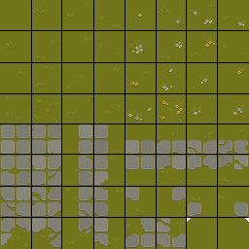

Grass 8*8

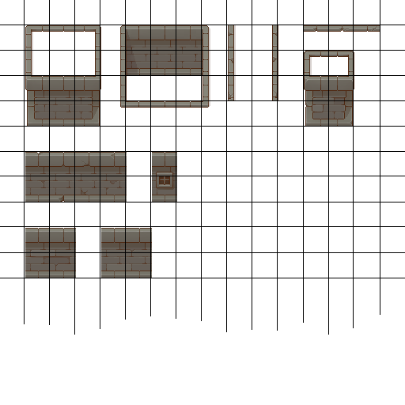

Wall 16*16

맵 파일 예시 10*10

